ENSAYO 1
RAZONAMIENTO INTELIGENCIA Y TECNOLOGIA

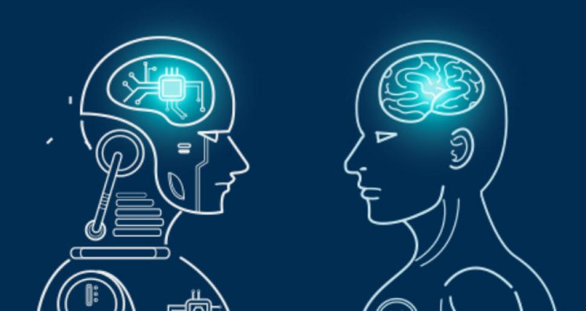

Alberto González Martínez
09072311F
INDICE

1. Introducción
2. Ciencias precursoras de la inteligencia artificial
2.1 Matemáticas
2.2 Ingeniería y física
2.3 Otras ciencias
3. Inteligencia Artificial
3.1 Máquina de Turing
3.2 Test de Turing
4. Conclusión

RAZONAMIENTO, INTELIGENCIA Y TECNOLOGIA
1. Introducción
En este ensayo se expondrá como la evolución a lo largo de la historia, ha llevado al ser humano a la necesidad de crear máquinas, software… los cuales intentan imitar la inteligencia y razonamiento que son propios de los seres humanos.
Se sabe que el ser humano, desde sus primeros inicios en la tierra, ha ido evolucionando a la hora de pensar y razonar, lo que le ha llevado a ser un animal que se distingue del resto por esas capacidades o cualidades, las cuales han hecho llegar a los humanos donde están hoy en día, pero ¿cuáles han sido los diferentes avances de la sociedad o en la forma de pensar de las personas?
Pero antes de empezar, ¿qué es el razonamiento? o ¿qué se entiende por inteligencia?, por una parte, la definición de razonamiento es “el conjunto de actividades mentales que consiste en la conexión de ideas de acuerdo a ciertas reglas y que darán apoyo o justificarán una idea” y por otro lado, la inteligencia se define como “la facultad para comprender o entender las cosas”, con estas dos definiciones surgen las siguientes preguntas, entre muchas otras, ¿puede una máquina o un producto creado por el hombre tener inteligencia humana?, ¿puede una máquina razonar por si misma? o ¿puede un máquina tener un comportamiento que sea indistinguible del de un ser humano?
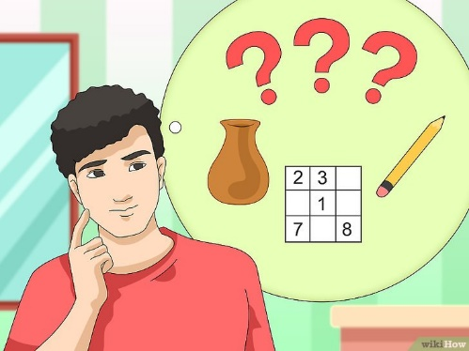
Algunos conceptos también importantes son ¿qué se entiende por inteligencia artificial? o ¿qué es la computabilidad?, el concepto de inteligencia artificial es un concepto bastante “reciente” y se refiere a “la simulación de procesos de inteligencia humana por parte de máquinas, especialmente sistemas informáticos”, por otro lado, la computabilidad es un concepto el cual no tiene una definición clara y definida si no que su definición, se verá más adelante mediante la teoría de la computabilidad, pero se sabe que computable es todo aquello que puede ser calculado, con lo cual una pequeña aproximación a lo que sería la definición de computabilidad sería, la cualidad de algo de poder ser definido y calculado de forma precisa, mediante procesos, algoritmos…También surgen preguntas como ¿hasta dónde o con qué fin se quiere usar la inteligencia artificial? o ¿podrá algún día llegar a reemplazar al ser humano?
2. Ciencias precursoras de la inteligencia artificial
Durante millones de años, el ser humano ha existido en la tierra, desde los primeros primates hasta lo que hoy en día somos, pero, lo conseguido durante todo el tiempo, no es por “arte de magia”, sino que, se ha realizado mediante aprendizaje y evolución. Uno de los puntos más importantes cuando se habla de computabilidad, inteligencia artificial son los avances en diferentes ciencias a lo largo del tiempo como pueden ser matemáticas, ingeniería, física, neurociencia, psicología, filosofía, economía ayudando todos estos componentes o ciencias a construir lo que hoy en día se conoce como inteligencia artificial.

2.1 Matemáticas
En el ámbito matemático se puede decir que el origen de las matemáticas radica en las civilizaciones primitivas de Egipto, Mesopotamia y China, en donde se usaban las matemáticas para desarrollar y resolver problemas de la vida cotidiana, ya fuera para el computo del calendario, recolecta de impuestos, administración de cosechas…Otro gran avance, para formalizar las matemáticas sería la creación o invención de la lógica, siendo el precursor de ello Aristóteles en 384 a.C con su recopilación de seis obras escritas, llamada Órganon, constituye el nacimiento de la lógica aristotélica mediante la cual se podían analizar argumentos y poder determinar su validez. Esto impuso una base firme para continuar con el avance en este campo, siendo su predecesor Euclides en 325 a.C con la creación del método axiomático en donde se juntaron las matemáticas empíricas con la lógica. Más tarde, Raimundo Lulio en su Ars Magna trató concebir la idea de un lenguaje o un algoritmo el cual fuera capaz de determinar todas las verdades, entre ellas las de la fe, pero, el razonamiento humano fue lo que llevo al fracaso a esta Ars Magna, ya que un predicado puede ser verdadero o falso dependiendo desde donde se estudie, lo que se consideraban como verdades de doble nivel. Gottfried Leibniz creó el llamado Characteristica Universalis, un lenguaje universal y formal que pretendía ser usado en el marco de cálculo lógico universal. Se sucedieron otras aportaciones como el álgebra de Boole, las leyes de De Morgan, además de las numerosas aportaciones realizadas por Charles Sanders Peirce, Ernst Schröder o Gottlob Frege, Pierre Fermat, entre muchos otros, ayudaron a formalizar y consolidar las matemáticas y la lógica tal y como se conocen hoy en día. Por último, una de las grandes contribuciones fue la teoría de la probabilidad de Gerolamo Cardano, en donde por primera vez, se concibió la idea de la probabilidad siendo esta, presentada en los resultados de los juegos de apuesta.

2.2 Ingeniería y física
Como se citaba anteriormente, la ingeniería y la física también han sido muy importantes, como los primero autómatas mecánicos e hidráulicos de la época helenística, los cuales serían los antecesores lejanos de lo que hoy en día se conoce como robots, siendo estos, estatuas que realizaban acciones o comportamientos que se asemejaban a los humanos. Por otro lado, se crearon las primeras calculadoras mecánicas, la Pascalina en 1641, creada por Pascal, que podía sumar y restar números y más tarde en 1671 Gottfried Leibniz inventaría Staffelwalze que podía además multiplicar y dividir número mediante un mecanismo de cilindros escalonados. Estas dos anteriores máquinas serían las precursoras de lo que vendría a continuación, ya que, en 1822 Charles Babage crearía la máquina diferencial, la cual podía calcular el valor numérico de una función polinómica sobre una progresión aritmética obteniendo una tabla de valores, y más tarde entre 1833-1842 Babage inventaría la máquina analítica, la cual es considerada como la primera computadora programable de la historia, ya que esta, además de usar tarjetas perforadas para entradas de datos y programas, podía manipular diferentes entidades tales como números, letras, notas musicales…Tras estos avances Konrad Zuse en 1941 inventó lo que sería el primer computador operacional programable llamado Z-3 inventando también los números de coma flotante y el primer lenguaje de alto nivel (Plankalkül), además entre 1940-1942 John Atanasoff junto con Clifford Berry inventaron el ABC que es considerado el primero computador electrónico. Todos estos avances culminaron finalmente en 1945 cuando John Von Neumann en 1945 inventó la arquitectura en la que hoy en día se basan los ordenadores modernos, siendo uno de los mayores hitos en toda la historia y además para el tema a tratar en este ensayo, la inteligencia artificial.

2.3 Otras ciencias
A parte de todas las ciencias citadas anteriormente hay otras que influyen a formar y desarrollar la idea de lo que hoy en día se conoce como inteligencia artificial.
Una de las más importantes, y que en muchas ocasiones ha ayudado a las matemáticas a evolucionar y consolidarse, ha sido la filosofía; desde los inicios Aristóteles entre el 384-322 a.C. que formuló un conjunto preciso de leyes que gobernaban la parte racional de la inteligencia, el cual consistía en un sistema que, a partir de unas premisas iniciales, permitía extraer de forma mecánica conclusiones. Más tarde sería cuando en 1315 formuló que el razonamiento útil se podría obtener mediante medios artificiales. También, en 1596, Descartes propondría el problema de la distinción entre cuerpo y mente. Otras teorías filosóficas también ayudarían como, por ejemplo, el dualismo, el materialismo, el movimiento empírico o el principio de inducción.

La economía ha enseñado al ser humano a como se deber llevar a cabo el proceso de toma de decisiones para poder maximizar el rendimiento, o como llevar a cabo acciones que dan resultados en un futuro lejano. Algunas teorías importantes y remarcables serían la teoría de la decisión, la cual cambian la teoría de probabilidad con la teoría de utilidad para proporcionar un marco completo y formal para la toma de decisiones bajo un sentimiento de incertidumbre, o la teoría de juegos que estudia el comportamiento de un agente racional a la de hora de la toma de decisiones.
La neurociencia ha ayudado al ser humano a entender y comprender, en cierta forma, cómo funciona el cerebro, algo que hoy en día sigue siendo una de las grandes incógnitas de la ciencia. Algunos aportes de esta ciencia fueron de la mano de Camillo Golgi entre 1843-1926 el desarrollo de una técnica de coloración la cual permitió observar neuronas individuales en el cerebro, también Ramón y Cajal entre 1852-1934 utilizó la anterior técnica en estudios pioneros sobre la estructura neuronal del cerebro.
Otra ciencia importante ha sido la psicología, la cual ha ayudado a poder entender cómo piensan y actúan los animales y en especial el ser humano. Uno de los hitos más importantes y aún hoy en día reconocido como una de las obras más importantes sobre el estudio de la física y fisiología de la vista humana es Handbook of Physiological Optics de Hermann von Helmholtz. Más tarde surgirían nuevos movimientos y tipos de psicología como el conductismo, creado por John Broadus Watson entre 1878-1958, el cual tiene como objeto de estudio la conducta humana, o como la psicología cognitiva la cual se centra en el estudio de los procesos mentales tales como la percepción, planificación o extracción de ideas.

Todas estas ciencias, objeto de estudio del ser humano, han ayudado a la formación y posterior evolución de lo que hoy en día se conoce como inteligencia artificial. Finalmente, tras haber remarcado los acontecimientos más importantes de las diferentes ciencias estudiadas por el ser humano, a continuación, se pasará a exponer los aspectos más importantes sobre la inteligencia artificial.

3. Inteligencia Artificial
Una de las figuras más importantes y representativas de todos los tiempos a la hora de hablar de inteligencia artificial es Allan Turing, fue un matemático, lógico, criptógrafo, filósofo, biólogo teórico, el cual es considerado como el padre y precursor de la ciencia de la computación e informática.

3.1 Máquina de Turing
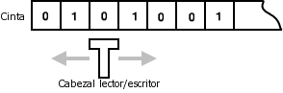
Una de sus mayores creaciones fue la máquina de Turing, la cual consta una cinta que está escrita de acuerdo con una tabla de reglas (algoritmo) que va dando los pasos a seguir para resolver un problema. Esta máquina fue, en cierta parte, una solución al problema propuesto por Gottfried Leibniz el cual planteaba si habría algún algoritmo o forma de saber si un problema es computable, es decir, si se puede saber si tiene solución, llegando finalmente a considerar que había casos que derivaban en el problema de parada, el cual es indecible, es decir, no habría ningún algoritmo el cual pudiera llegar a computarlo o encontrar solución y por tanto, ninguna máquina de Turing podría resolverlo.

3.2 Test de Turing
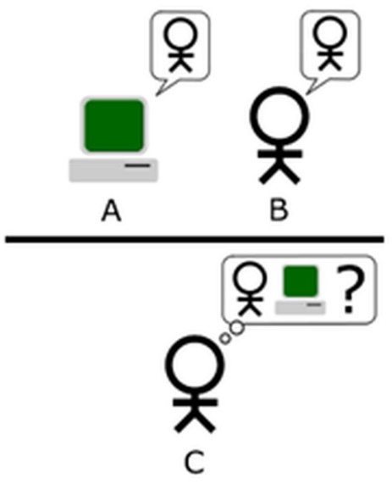
Otra gran aportación de Allan Turing, fue el llamado test de Turing, el propósito de este test fue evaluar si el comportamiento e interacción de una máquina con un ser humano podría ser indistinguible, y por tanto, dotar de inteligencia a la máquina.
El procedimiento para la realización del test es el siguiente, un evaluador tendría el conocimiento de que uno de los dos agentes participantes en el experimento sería una máquina y a continuación el evaluador procedería a realizar preguntas a las dos partes, las cuales responderían mediante un medio escrito. Si el evaluador al cabo de 5 minutos no pudiera distinguir entre los dos agentes participantes cuál de ellos es una máquina, la máquina habría pasado la prueba.
En este test no se evalúa la capacidad de responder preguntas de una forma correcta, si no de dar una respuesta similar a la que daría un ser humano.

4. Conclusión
Como hemos visto anteriormente y demostrado en este ensayo, la inteligencia artificial, no es algo que surgiera de forma espontánea por el deseo impetuoso del ser humano de hacer máquinas o productos inteligentes, sino que, ha sido producto de la evolución, tanto de la mente humana como de los diferentes ámbitos que han sido llevados a estudios por el ser humano, que debido a la necesidad de sabiduría y progreso nos han llevado a lo que hoy en día conocemos y denominamos inteligencia artificial. Por ello, no sabemos lo que el futuro y progreso de una sociedad cada vez más avanzada nos podrá deparar, siendo la respuesta a la pregunta formulada al inicio de este ensayo de “¿podrá el ser humano crear máquinas que puedan reemplazar a un humano?” una gran incógnita que, algún día en el futuro podrá ser demostrada y comprendida, ya que como hemos aprendido tras todos los años que el ser humano ha habitado el planeta tierra, ni las mejores mentes de este planeta han podido vaticinar hasta donde puede llegar el deseo de saber y conocer del ser humano.

BIBLIOGRAFIA

T1. Inteligencia Artificial. Un Enfoque Moderno. Stuart Russel Peter Norvig
https://www.definicionabc.com/general/razonamiento.php
https://es.thefreedictionary.com/inteligencia
https://es.thefreedictionary.com/computado
https://legadomatematico.blogspot.com/2016/09/matematicas-en-egipto-y-mesopotamia.html (MATEMATICAS)
https://searchdatacenter.techtarget.com/es/definicion/Inteligencia-artificial-o-AI
https://es.wikipedia.org/wiki/%C3%93rganon
https://es.m.wikipedia.org/wiki/Cálculo
https://es.wikipedia.org/wiki/Calculus_ratiocinator
https://es.wikipedia.org/wiki/Characteristica_universalis
https://es.wikipedia.org/wiki/Aut%C3%B3mata_%28mec%C3%A1nico%29#Origen_de_los_primeros_aut%C3%B3matas
https://naukas.com/2019/08/27/turing-y-la-inteligencia-de-lo-no-computable/
https://wow.mx/4389/
https://es.wikipedia.org/wiki/M%C3%A1quina_diferencial
https://histinf.blogs.upv.es/2011/12/22/john-von-neumann/
https://es.wikipedia.org/wiki/Teor%C3%ADa_de_juegos
https://es.wikipedia.org/wiki/Conductismo
https://psicologiaymente.com/psicologia/psicologia-cognitiva
http://www.madrimasd.org/blogs/matematicas/2012/10/09/135005
https://www.youtube.com/watch?v=TD3MwwSomO8
https://es.wikipedia.org/wiki/M%C3%A1quina_de_Turing
https://es.wikipedia.org/wiki/Teoremas_de_incompletitud_de_G%C3%B6del
youtube.com/watch?v=Es2NwtUwVc0
https://es.wikipedia.org/wiki/Problema_indecidible

